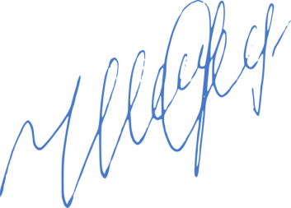

ДИПЛОМ
лауреата
1 СТЕПЕНИ

Всероссийского конкурса ко Дню Защитника Отечества "23-февраля!"

www.festivaltalantov.ru
НАГРАЖДАЕТСЯ
Ахметова Айгуль

МОБУ СОШ с.Нугуш с.Нугуш

в номинации: чтение стихотворения
название работы: Стихотворение " Ветер войны" Степан Кадашников категория участников: 1-4 класс
куратор: Занкина Наталья Венальевна

руководитель проекта: шевякова с.в

Организатор конкурса "фестивальталантов" март 2020г

